救助贫困 爱心无价
为了迎接“国际红十字日”和“幸福工程—救助贫困母亲”的到来，5月7日上午，居委干部一同来到小区门口进行“爱心一日捐”活动。
在整个募捐活动的过程中，只要路过的居民都纷纷慷慨解囊，不管金额多少，大家都用实际行动献上了自己的一份爱心，数目虽小，但爱心是无价的。
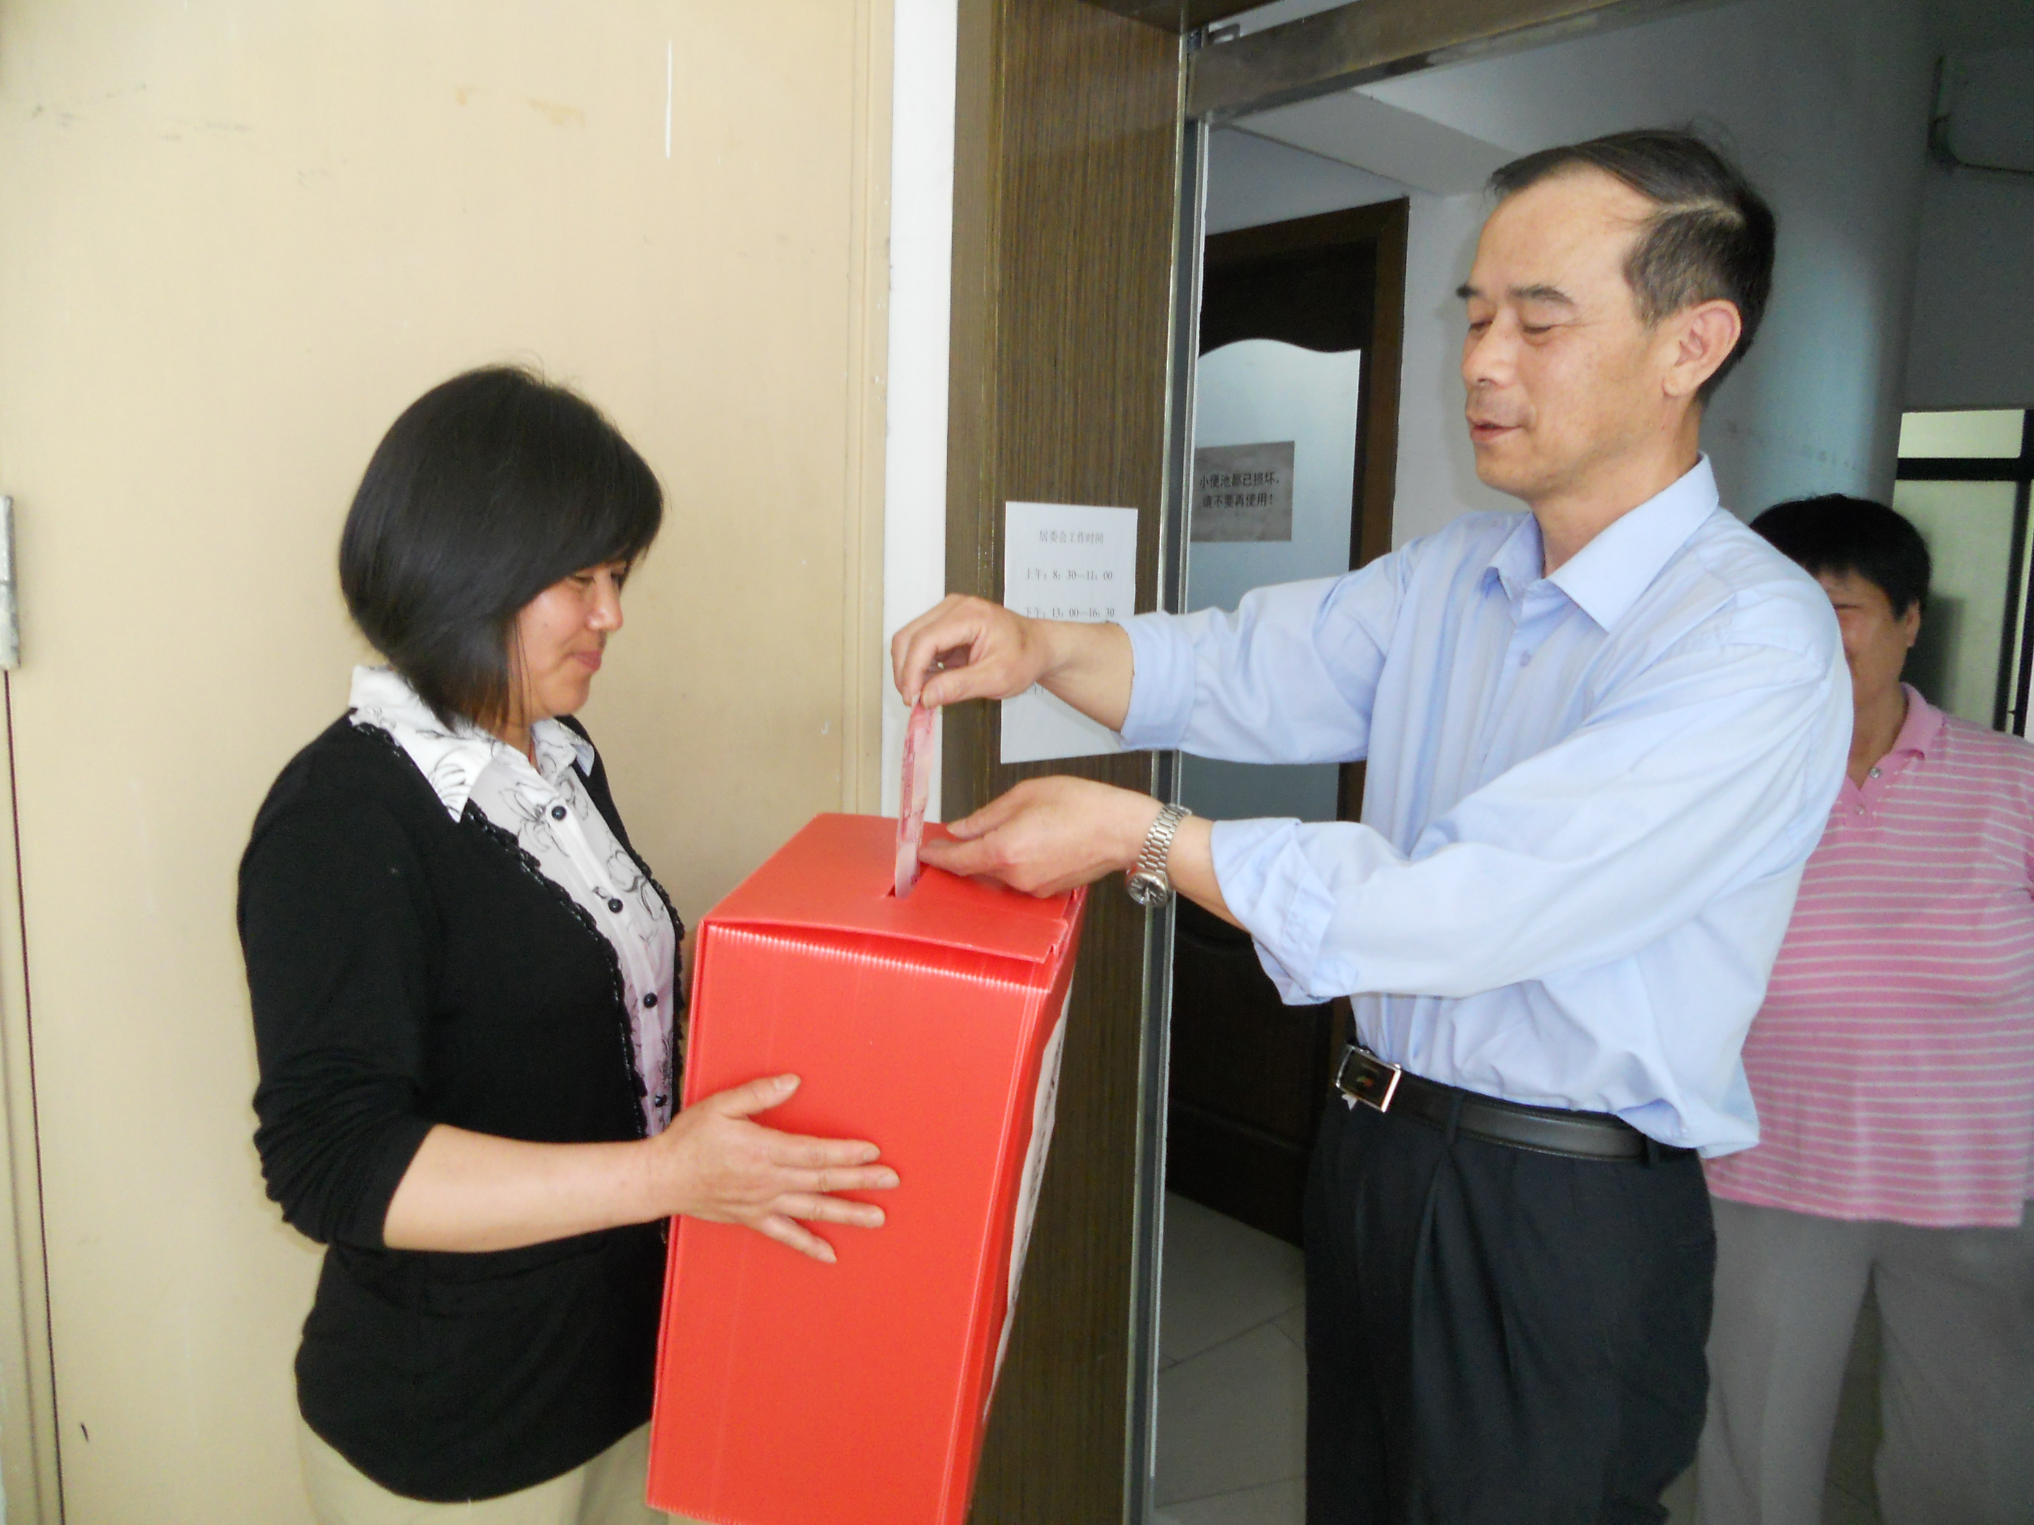
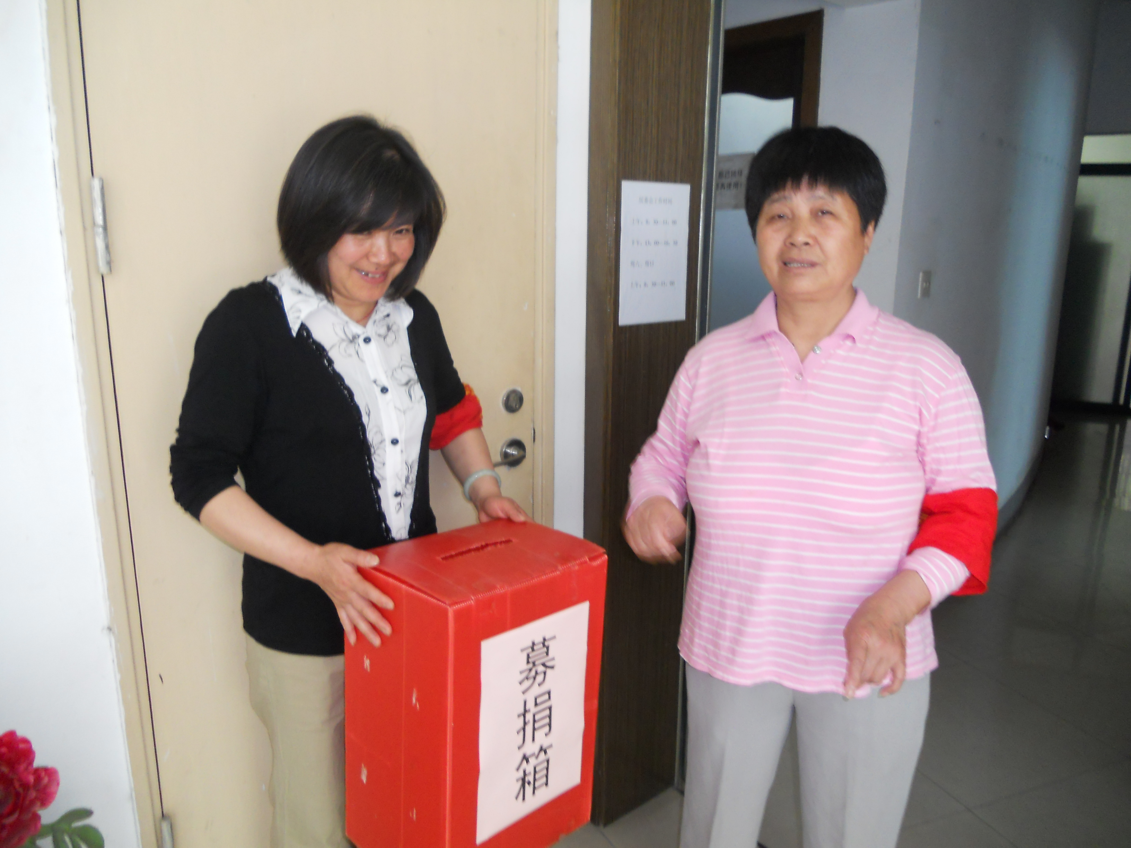
高境四居

